
專案第八組

指導教授：黃三益教授

組員：B944020008 陳盈宏
B944020013 林愷傑
B944020038 廖又加

一、資料及功能分析：
我們的專案以動畫資料庫為主，功能有查詢動畫相關資料以及討論動畫相關話題。一般使用者可以瀏覽所有頁面並可使用搜尋功能，搜尋功能會依輸入的關鍵字尋找含有關鍵字的動畫名稱、原作作者、製作公司也提供給有興趣的收藏家收集相關動畫的周邊商品資訊。
加入會員並登入後可以在討論版發表文章，與喜愛動畫的朋友們一起討論。
以組員為管理者，可以新增、刪除、修改資料。
本站以查詢動畫相關資料以及討論動畫相關話題為主。

動畫〈Anime〉：
記載動畫名稱〈anName〉、簡介〈anDesc〉、集數〈anVol〉、首播時間〈anFirstTime〉年齡限制〈anRestrict〉、原作作者〈oriAuthor〉、原作類型〈oriType〉。

製作公司〈Creation company〉；
記載公司名稱〈cName〉、公司簡介〈cDsec〉、國籍〈cCountry〉。

播放電視台〈TV_station〉；
記載公司名稱〈tName〉、公司簡介〈tDsec〉、國籍〈tCountry〉。

討論版〈Discussion〉；
記載討論版名稱〈dName〉。

會員〈Member〉；
記載ID〈ID〉、暱稱〈nickname〉、性別〈gener〉、密碼〈code〉。

週邊商品〈Outerproduct〉；
記載名稱〈pName〉、簡介〈pDesc〉、建議售價〈adviced price〉。

文章；
記載文章編號〈aId〉、發表時間〈aTime〉、內容〈content〉、標題〈title〉、發文者IP〈IP〉。

一部動畫一定要有一個製作公司。一個製作公司可以製作多部動畫。
一部動畫可以被多個電視台撥放。一個電視台可以撥放多部動畫
一部動畫可以有多種週邊商品。一個週邊商品一定屬於一個動畫。
一個討論版一定屬於一部動畫。
一篇文章一定發表在一個討論版。一定由一個會員發表。
二、ERD：
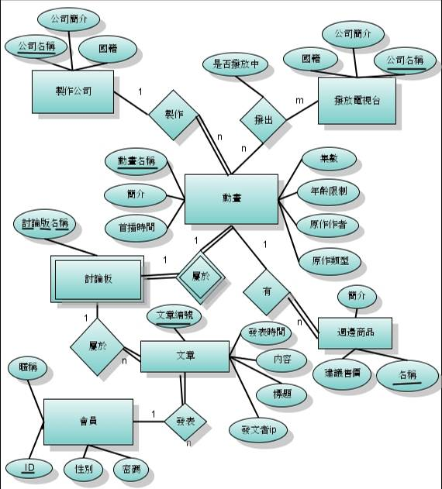

三、關聯綱目：
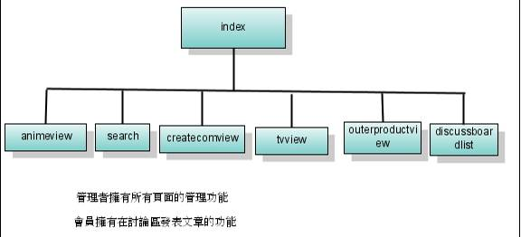
四、程式架構圖與使用工具：
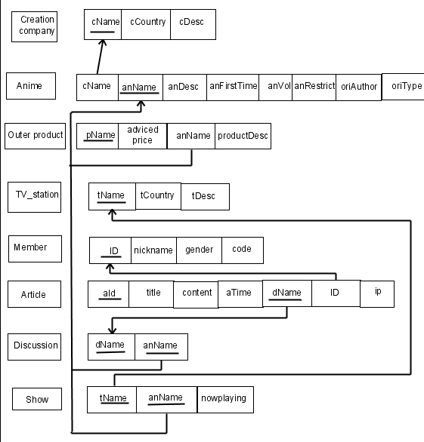
開發工具：Notepad++、NVU、Dreamweaver
系統架構：語言使用PHP，資料庫則是使用MySQL
五、標示系統可執行時間與執行方式：
專案網址：http://140.117.195.225/
系統可執行時間9：00A.M.~5：00P.M.
六、展示畫面：
這是我們的首頁：http://140.117.195.225/index.html
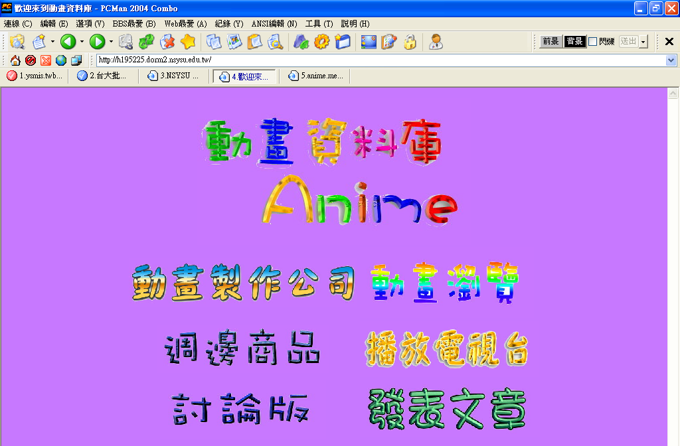
一般用戶可從首頁連結看動畫各式各樣的資料，並且做查詢。
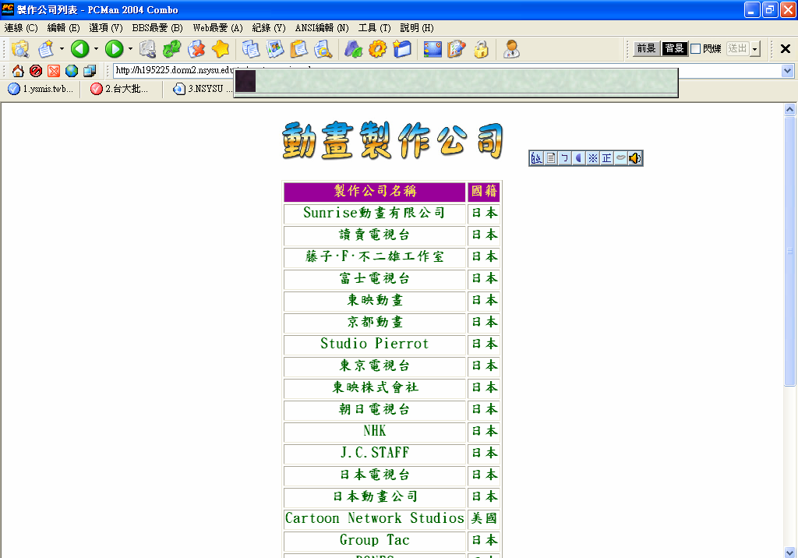
以上是所有以動畫製作公司所製作出的列表
除此之外我們也提供週邊商品的資訊給瀏覽者參考
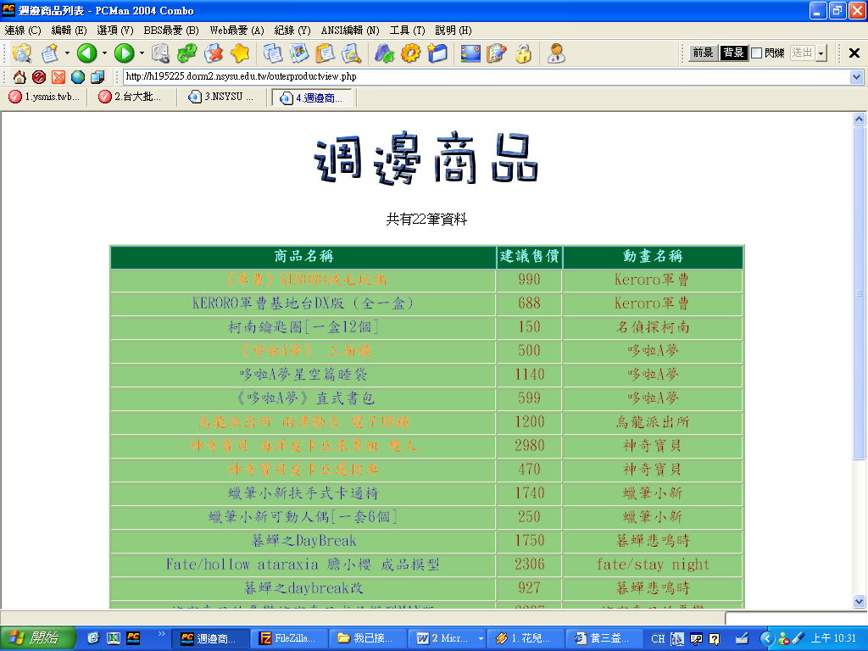
上面列表中都有連結，點進去之後如下圖：
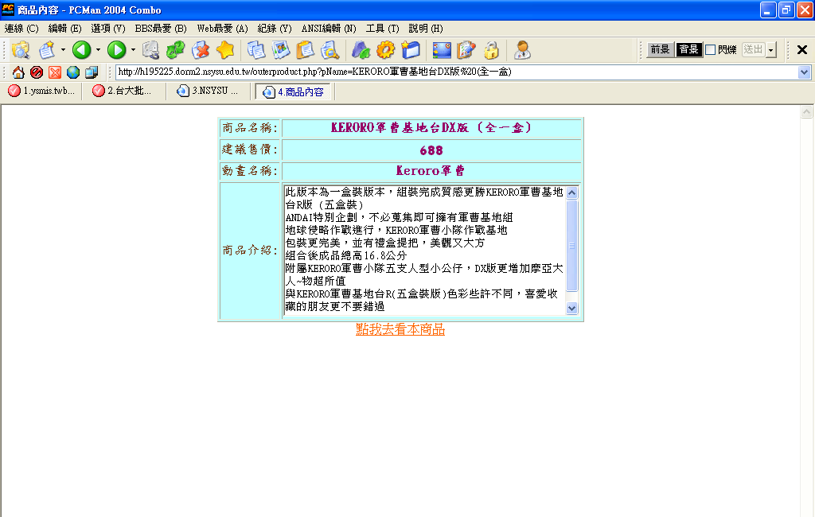
將會有此商品的詳細資料
並且會底下有連結可導引至該網站看更詳細的購買資訊。
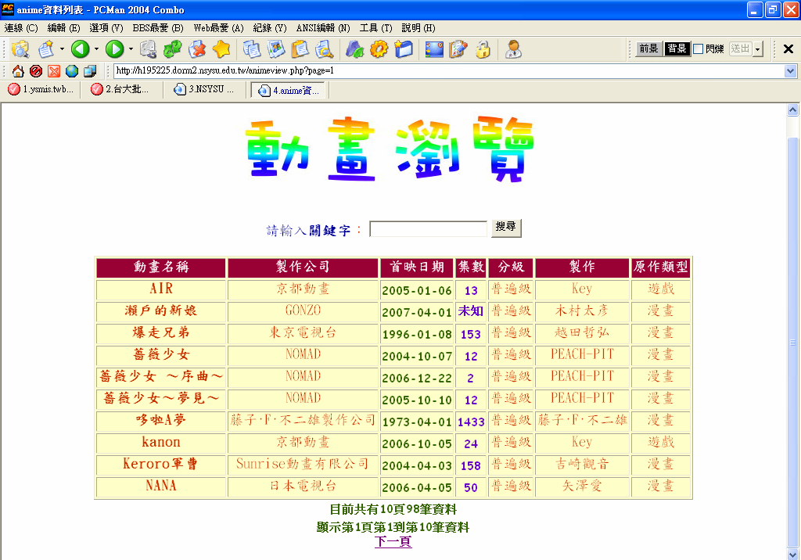
這是動畫資料庫的瀏覽功能，由於資料龐大，也有搜尋功能可供查詢
以下是範例：

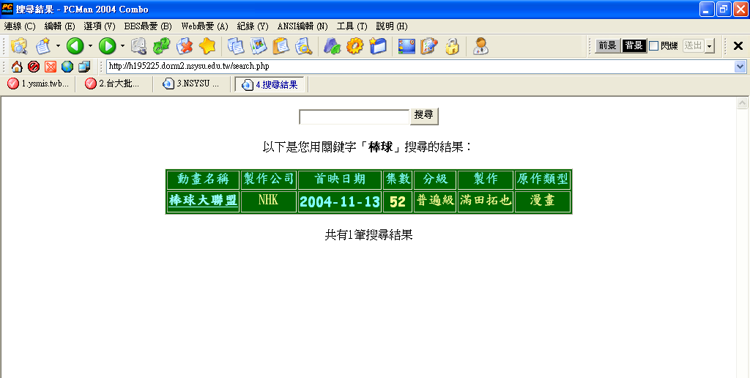
而查詢出來的列表可以看更詳細的內容喔
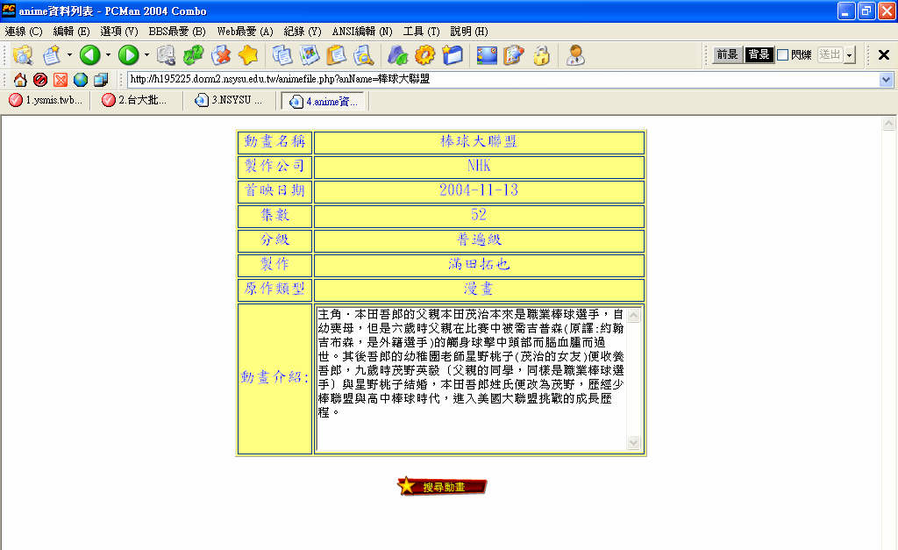
而我們也有播放電視台的介紹
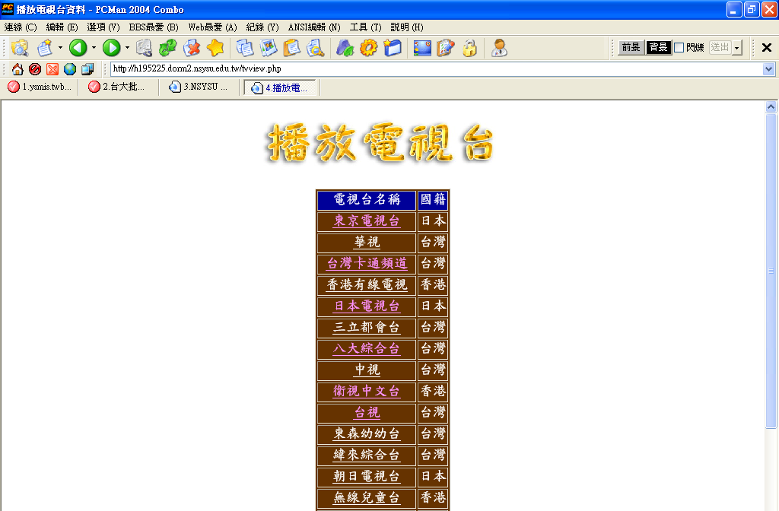
上面的連結也是可以看到詳細資訊喔
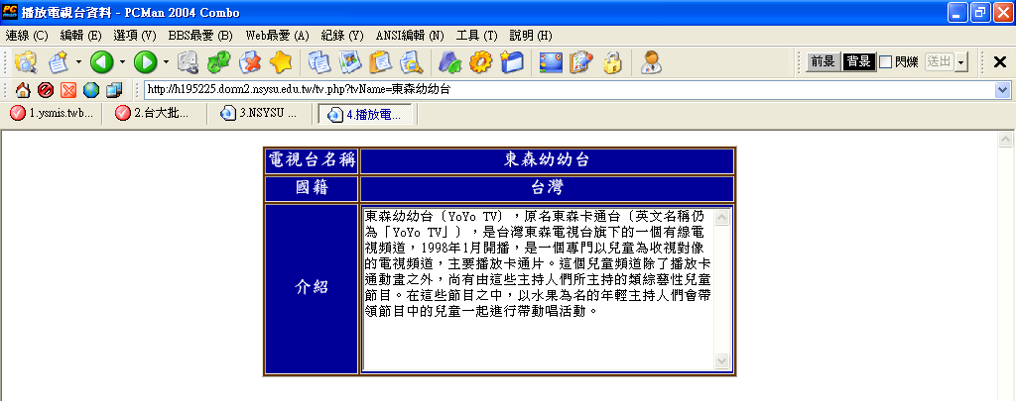
底下這是可以PO文至討論區的介面
必須要有ID、密碼才能PO文，否則會被限制不得PO文
而測試帳密為：misdb/misdb
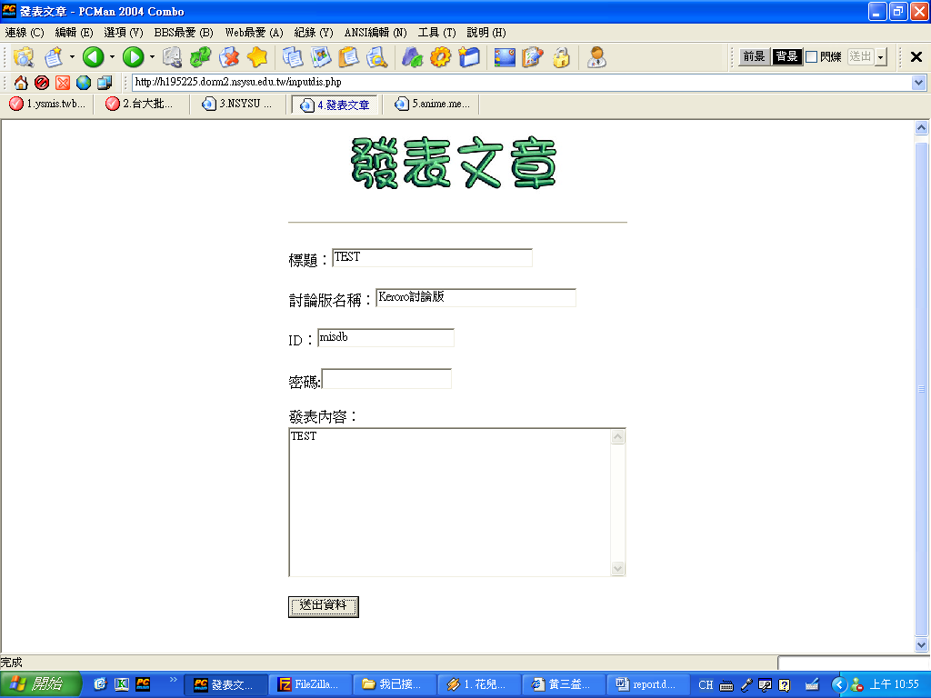
發表完之後就會PO到討論版內囉
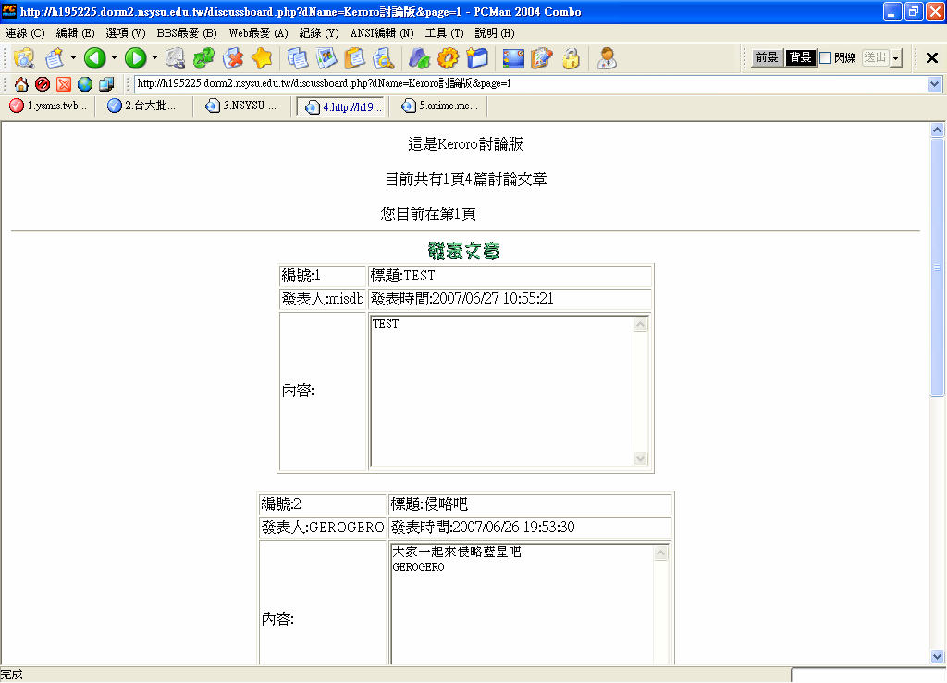

七、感想：
陳盈宏：以前對於資料庫的瞭解其實不算多，只知道微軟ACCESS，但是對於資料庫來說算是挺陌生的，但是學習ERD跟關聯綱目以後，就覺得資料庫是個很有學問的感覺，感覺理論是如此重要，而到了實做資料庫的時候，才發現觀念有很多問題，必須重新一一釐清，不過能有好好實做資料庫的感覺是挺開心的，畢竟是自己親手寫出來的，以後若有機會一定能把他寫的更好。
林愷傑：資料庫是一門深奧的學問，說真的不好理解這門學科，每次上完課都要敢緊找時間翻翻課本，否則作業一發下來什麼也不會寫，到考試時豈是一個糟字了得！要說在資料庫這門課能學到什麼，我想是培養一種技能吧！之前在就業博覽會看過有很多廠商在資管類的人才需求都是資料庫人才，多學點東西對未來是有好處的。我覺得從這次的專案學到了很多技巧，在時間的壓力下，我們被迫「會」了許多東西，包括php的語法、寫作技巧及javascript等網頁製作，覺得寫網頁是很有趣的事情，當然也是很耗時間的事，要有十足的耐心才能完成這艱鉅的任務。最後是我對這門課的一些感想：老師上課是有掌握到重點，但是我們學生在課堂上要一下子吸收這麼多資訊是很不容易的事，或許老師很有經驗能把他想表達的東西都說完，我們學生在課堂上被問到問題時沒辦法從剛才上課的內容中馬上思考反應過來，這點希望老師能注意一下。
廖又加：一開始修課的時候，覺得這門課還不算太難，可是到了後面的運算式、查詢語法、正規化，對邏輯能力差的我來說，相當難以理解。再加上從國小還是國中就養成的上課不聽課的習慣，在讀的時候更是痛苦萬分。
Project：在一開始的時候，全組組員並沒有特別留意我們應該做什麼樣的內容，導致後來每一次討論都大幅度修改我們的ERD跟關聯綱目，特別是開始做最後的Project時，修改幅度大約超過了50%。在SQL的綱目建立好之後，也做了幾次的修改，資料庫的綱目建立好之後就開始動手製作PHP與MYSQL的處理，一開始受到不少的挫折，但大家都依然努力的研究該如何讓PHP與資料庫連結的更好，首先我們先建立管理介面，為了讓我們的管理人員不用每次都需要連上資料庫去新增資料，於是我們就先做了創立資料的網頁，一開始的摸索總是比較困難的，在一次又一次的挫折後，總算是把連線問題給搞定了，但是發現我們PHP碼裡面所含的資料庫帳密，所以我們研發另建dbsv.php來另存資料庫連線帳密，一方面保密之外，一方面一旦連線資訊有所改變也容易修改，之後我們製作了搜索功能，經過研究多時之後，總算我們把搜尋功能做出來，在這其中我們也練習寫javascript，來檢查輸入的值是否為空值，防止不小心輸入空值，除此之外也研究如何連結上一頁、下一頁，花了愷傑很多時間，這次設計PHP用到三大軟體，一個是Dreamweaver8、一個是NVU、一個是Notepad++，其實感覺最困難就是在VIEW的部分，無論是要讓跑什麼資料出來，都需要花很多時間，尤其在美化表單上花了不少時間，感覺能用PHP語法寫出這些各式各樣的功能感覺很開心。

